
GRAD ZAGREB
GRADSKA ČETVRT
TREŠNJEVKA - SJEVER
Vijeće Mjesnog odbora
Ciglenica

KLASA: 024-08/25-003/411
URBROJ: 251-13-11-16/002-25-3
Zagreb, 17. veljače 2025.
Z A P I S N I K

s 45. sjednice Vijeća Mjesnog odbora Ciglenica, održane 17. veljače 2025. godine u 19:00 sati, u prostorijama Mjesnog odbora Ciglenica, Selska cesta 44.

Prisutni članovi Vijeća: Maja Šćukanec, Sanja Tonković, Goran Štefek, Siniša Bijelić, Marina Milić, Milka Škripek, Hrvoje Skejić

Predsjednica Vijeća Mjesnog odbora Ciglenica, Maja Šćukanec, otvara sjednicu i pozdravlja sve prisutne. Utvrđuje da je na sjednici prisutno 7 članova od ukupno 7 članova Vijeća Mjesnog odbora, te konstatira da su ispunjeni svi uvjeti za raspravljanje i odlučivanje.

Predsjednica Vijeća daje Zapisnik s 44. sjednice na verifikaciju.
Vijeće Mjesnog odbora Ciglenica JEDNOGLASNO prihvaća Zapisnik s 44. sjednice.

Predsjednica predlaže

DNEVNI RED

- Prijedlog zaključka za obnovu horizontalne signalizacije u naselju Ciglenica
- Prijedlog zaključka za postavljanje vertikalne i horizontalne signalizacije u Ivanečkoj ulici na zahtjev građana
- Prijedlog zaključka za asfalterski program Plana malih komunalnih akcija za 2025.
- Prijedlog zaključka za denivelacijom nogostupa kod podvožnjaka na Selskoj cesti
- Prijedlog zaključka o očitovanju Gradskog ureda za upravljanje imovinom i stanovanjem o korisniku parcele k.č.br. 5415, 5416 i 5417 k.o. Trešnjevka na Zagorskoj ulici - Sutinska bb
- Prijedlog zaključka o očitovanju Gradskog ureda za obnovu, izgradnju, prostorno uređenje, graditeljstvo i komunalne poslove o obnovi pješačkog pothodnika na Selskoj cesti
- Prijedlog zaključka o očitovanju Komunalnog redarstva u svezi dva ilegalna parkirna mjesta na Meršićevoj ulici
- Pitanja, prijedlozi i obavijesti

koji je prihvaćen JEDNOGLASNO.

Ad 1. Prijedlog zaključka za obnovu horizontalne signalizacije u naselju Ciglenica

Predsjednica informira prisutne o predmetu rasprave i odlučivanja. U raspravi sudjeluju svi članovi mjesnog odbora. Predsjednica zaključuje raspravu.
Vijeće Mjesnog odbora Ciglenica JEDNOGLASNO donosi

Z A K L J U Č A K

- Vijeće Mjesnog odbora Ciglenica traži obnovu horizontalne signalizacije (pješačkih prijelaza) na slijedećim lokacijama:
- sve pješačke prijelaze na raskrižju Selske ceste sa Zagorskom ulicom
- pješački prijelaz na Poznanovečkoj ulici, na raskrižju Poznanovečke ulice sa Zagorskom ulicom
- pješački prijelaz na Sutinskoj bb, na raskrižju Sutinske ulice bb sa Zlatarskom ulicom
- pješački prijelaz na Andraševečkoj ulici, na raskrižju Andraševečke ulice sa Zagorskom ulicom
- pješački prijelaz na Zlatarskoj ulici, na raskrižju Zlatarske ulice sa Selskom cestom
- pješački prijelaz na Meršićevoj ulici, kod ulaza u pješački pothodnik na Selskoj cesti
- pješački prijelaz na Bistranskoj ulici, na raskrižju Bistranske ulice sa Zagorskom ulicom
- pješački prijelaz na Stubičkoj ulici, na raskrižju Stubičke ulice sa Zagorskom ulicom
- pješački prijelaz na Rozganskoj ulici, na raskrižju Rozganske ulice sa Stubičkom ulicom
- pješački prijelaz na Zagorskoj ulici k.br. 27 ispred Konzuma
- pješački prijelaz na Meršićevoj ulici, na raskrižju Meršićeve ulice sa Zagorskom ulicom
- pješački prijelaz na Zagorskoj ulici ispred ulaza u Hokejski centar.
2. Sastavni dio ovog Zaključka je obrazloženje.
3. Ovaj Zaključak dostavlja se Vijeću Gradske četvrti Trešnjevka – sjever.

OBRAZLOŽENJE
Na svim navedenim pješačkim prijelazima boja je izblijedjela da se gotovo ne vidi, a na nekima su bili radovi te je ponovno asfaltiran kolnik, ali nije ponovno nanesen sloj boje, te na tim dijelovima niti nema pješačkog prijelaza.

Ad 2. Prijedlog zaključka za postavljanje vertikalne i horizontalne signalizacije u Ivanečkoj ulici na zahtjev građana

Predsjednica informira prisutne o predmetu rasprave i odlučivanja. U raspravi sudjeluju svi članovi mjesnog odbora. Predsjednica zaključuje raspravu.
Vijeće Mjesnog odbora Ciglenica JEDNOGLASNO donosi

Z A K L J U Č A K

- Vijeće Mjesnog odbora Ciglenica traži postavljanje vertikalne i horizontalne signalizacije u Ivanečkoj ulici na zahtjev građana.
- Sastavni dio ovog Zaključka je obrazloženje.
- Ovaj Zaključak dostavlja se Vijeću Gradske četvrti Trešnjevka – sjever.

OBRAZLOŽENJE
Već neko dulje vrijeme roditelji djece polaznika DV Bajka u Humskoj ulici k.br. 1, kao i ostali stanovnici naselja, imaju poteškoće sa sigurnim kretanjem Ivanečkom ulicom i vođenjem djece u vrtić i iz vrtića zbog parkiranih vozila uz prugu (sjeverni dio Ivanečke ulice), te parkiranih vozila na južnom nogostupu Ivanečke ulice. Uslijed toga dolazi do nemogućnosti mimoilaženja vozila koja se kreću Ivanečkom ulicom. Jedno od vozila mora prijeći na nogostup da bi se mimoišli, također vozila se zaletavaju istom. Najproblematičniji dio ulice je na potezu od podvožnjaka na Selskoj cesti do raskrižja Ivanečke ulice sa Vinagorskom ulicom. Početak Ivanečke ulice od podvožnjaka nema izveden nogostup, na tom dijelu ulice je i nepregledni zavoj i izuzetno je opasno svakodnevno se kretati tim dijelom ulice i još k tome sa djecom u kolicima, koja tim putem idu u vrtić.
Vijeće Mjesnog odbora Ciglenica moli nadležan Ured za promet u ime roditelja djece polaznika DV Bajka da razmotri mogućnost izrade nogostupa na tom dijelu ulice te da na postojeći dio nogostupa na sjevernom dijelu ulice postavi zaštitne stupiće da bi se pješake odvojilo od kolnika i osigurala im se sigurnost u prometu.
Vijeće Mjesnog odbora Ciglenica također moli nadležan Ured za promet da se u Ivanečkoj ulici postave uzdignute plohe, jedna prije raskrižja sa Humskom ulicom i jedna nakon raskrižja u svrhu usporavanja prometa i zaštite pješaka i djece u prometu, te nesmetan i siguran dolazak i odlazak djece u DV Bajka koji se nalazi u Humskoj ulici.

Ad 3. Prijedlog zaključka za asfalterski program Plana malih komunalnih akcija za 2025.

Predsjednica informira prisutne o predmetu rasprave i odlučivanja. U raspravi sudjeluju svi članovi mjesnog odbora. Predsjednica zaključuje raspravu.
Vijeće Mjesnog odbora Ciglenica JEDNOGLASNO donosi

Z A K L J U Č A K

- Vijeće Mjesnog odbora Ciglenica predlaže za asfalterski program Plana malih komunalnih akcija Mjesnog odbora Ciglenica za 2025.:
- Žutnička ulica od k.br. 17 do k.br. 31
- Poznanovečka ulica od k.br. 4 do k.br. 8 i od k.br. 24 do k.br. 28
- Sjeverni dio nogostupa na Zagorskoj ulici, od Lukoil benzinske crpke do Vrutka
- Sjeverni dio nogostupa na Selskoj cesti 34
- Dio nogostupa na šetnici velike livade kod Krapinske ulice.
- Ovaj Zaključak dostavlja se Vijeću Gradske četvrti Trešnjevka – sjever.

Ad 4. Prijedlog zaključka za denivelacijom nogostupa kod podvožnjaka na Selskoj cesti

Predsjednica informira prisutne o predmetu rasprave i odlučivanja. U raspravi sudjeluju svi članovi mjesnog odbora. Predsjednica zaključuje raspravu.
Vijeće Mjesnog odbora Ciglenica JEDNOGLASNO donosi

Z A K L J U Č A K

- Vijeće Mjesnog odbora Ciglenica traži denivelaciju dijela nogostupa nasuprot ulaska u pješački pothodnik na Selskoj cesti.
- Sastavni dio ovog Zaključka je obrazloženje.
- Ovaj Zaključak dostavlja se Vijeću Gradske četvrti Trešnjevka – sjever.

OBRAZLOŽENJE
Trenutno se nogostup ne može koristiti kao ni pješački prijelaz ispred navedenog nogostupa, zbog njegove prevelike visine. Iz tog razloga su pješaci prisiljeni prelaziti ulicu mimo pješačkog prijelaza, te si time ugrožavaju sigurnost u prometu. Osobe sa invaliditetom, majke sa djecom u kolicima posebice su u nemogućnosti kretati se navedenim nogostup iz istog razloga prevelike visine nogostupa.
Vijeće Mjesnog odbora Ciglenica moli nadležan Ured za promet da se taj dio nogostupa spusti na visinu koja je određena pravilnikom i kako bi ga svi navedeni mogli koristiti i sa sigurnošću prelaziti kolnik na obilježenom pješačkom prijelazu.
Na tom dijelu velika je frekvencija pješaka i biciklista zbog pješačkog pothodnika ispod pruge na Selskoj cesti, ujedno na tom dijelu velika je opasnost po pješake i bicikliste zbog automobila koji se zalete automobilom Meršićevom ulicom na izlasku iz Ivanečke ulice prema Zagorskoj ulici.

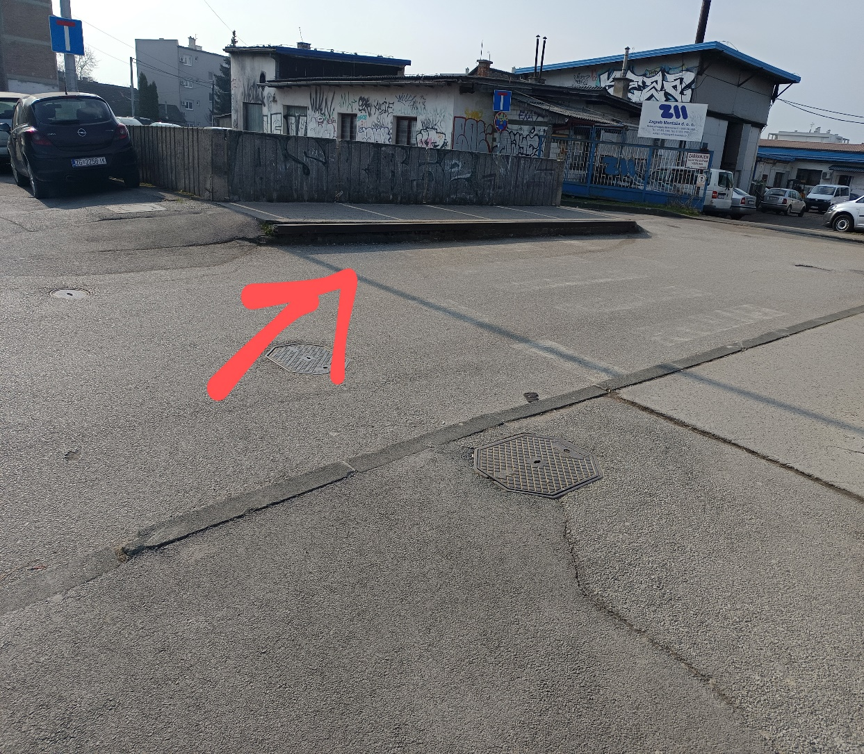

Ad 5. Prijedlog zaključka o očitovanju Gradskog ureda za upravljanje imovinom i stanovanjem o korisniku parcele k.č.br. 5415, 5416 i 5417 k.o. Trešnjevka na Zagorskoj ulici - Sutinska bb

Predsjednica informira prisutne o predmetu rasprave i odlučivanja. U raspravi sudjeluju svi članovi mjesnog odbora. Predsjednica zaključuje raspravu.
Vijeće Mjesnog odbora Ciglenica JEDNOGLASNO donosi

Z A K L J U Č A K

- Vijeće Mjesnog odbora Ciglenica traži očitovanje od Gradskoga ureda za upravljanje imovinom i stanovanje, Odjela za zemljište i poslove zakupa, u svezi korištenja parcela k.č.br. 5415, k.č.br. 5416 i k.č.br. 5417 k.o. Trešnjevka, koja su u vlasništvu Grada Zagreba na adresi Zagorska ulica - Sutinska ulica bb, odnosno da li za istu postoji ugovor o najmu sa pravnom ili fizičkom osobom ili se ista koristi nelegalno.
- Sastavni dio ovog Zaključka je obrazloženje.
- Ovaj Zaključak dostavlja se Vijeću Gradske četvrti Trešnjevka – sjever.

OBRAZLOŽENJE
S obzirom da je parcela s pripadajućim objektima u vlasništvu Grada Zagreba, a trenutni korisnik parcelu redovno ne održava (zapuštena je i puna smeća) kao ni pripadajuće objekte unutar iste, smatramo da bi se ista mogla iskoristiti u bolju svrhu kao što su Društveni dom, Dječji vrtić, igraonica ili za prostor Mjesnog odbora Ciglenica.
Stoga tražimo stavljanje parcele u gore navedene svrhe javne namjene.

Ad 6. Prijedlog zaključka o očitovanju Gradskog ureda za obnovu, izgradnju, prostorno uređenje, graditeljstvo i komunalne poslove o obnovi pješačkog pothodnika na Selskoj cesti

Predsjednica informira prisutne o predmetu rasprave i odlučivanja. U raspravi sudjeluju svi članovi mjesnog odbora. Predsjednica zaključuje raspravu.
Vijeće Mjesnog odbora Ciglenica JEDNOGLASNO donosi

Z A K L J U Č A K

- Vijeće Mjesnog odbora Ciglenica traži Gradski ured za obnovu, izgradnju, prostorno uređenje, graditeljstvo i komunalne poslove da se očituje u svezi obnove pješačkog pothodnika na Selskoj cesti. Da li je isti u planu za obnovu, ako je, u kojoj je fazi plan obnove?
Pješački pothodnik nije obnavljan od kada je izgrađen 1987. godine.
2. Ovaj Zaključak dostavlja se Vijeću Gradske četvrti Trešnjevka – sjever.

Ad 7. Prijedlog zaključka o očitovanju Komunalnog redarstva u svezi dva ilegalna parkirna mjesta na Meršićevoj ulici

Predsjednica informira prisutne o predmetu rasprave i odlučivanja. U raspravi sudjeluju svi članovi mjesnog odbora. Predsjednica zaključuje raspravu.
Vijeće Mjesnog odbora Ciglenica JEDNOGLASNO donosi

Z A K L J U Č A K

- Vijeće Mjesnog odbora Ciglenica traži očitovanje Komunalnog redarstva, u kojoj je fazi uklanjanje dva ilegalno ucrtana parkirna mjesta sa postavljenim preklopnim stupićima na Meršićevoj ulici na križanju sa Selskom cestom 35, od strane obrta za usluge Pro Health Centar, Selska cesta 35, na nerazvrstanu cestu – površinu javne namjene na dijelu k. č. 6700/1 k.o. Trešnjevka.
2. Sastavni dio ovog Zaključka je obrazloženje.
3. Ovaj Zaključak dostavlja se Vijeću Gradske četvrti Trešnjevka – sjever.

OBRAZLOŽENJE
Uklanjanje ilegalno ucrtanih parkirnih mjesta traje već skoro dvije godine. Na tom dijelu ugrožena je sigurnost pješaka, biciklista i motoriziranog prometa tim ucrtanim parkirnim mjestima. Također, molimo da II. Postaja prometne policije Zagreb izađe na uviđaj navedene lokacije i poduzme mjere sankcioniranja prekršitelja.

Ad 8. Pitanja, prijedlozi i obavijesti

Članovi Vijeća su raspravljali o budućim akcijama i prijedlozima poboljšanja života građana u naselju Ciglenica, prometnoj problematici, te su dogovorili datum održavanja slijedeće sjednice 17. ožujka 2025. godine, u 19.00 sati.

Sjednica je završila u 19:40 sati

Zapisnik sastavio: Predsjednica
Vijeća Mjesnog odbora
Josip Ivančić Ciglenica

Maja Šćukanec, v.r.

Prilog: izvješće o glasanju
Izvješće o glasanju na 45.sjednici

Članovi Vijeća | Točka 1. | Točka 2. | Točka 3. | Točka 4. | Točka 5. | Točka 6. | Točka 7.
MAJA ŠĆUKANEC | + | + | + | + | + | + | +
MARINA MILIĆ | + | + | + | + | + | + | +
HRVOJE SKELIĆ | + | + | + | + | + | + | +
SANJA TONKOVIĆ | + | + | + | + | + | + | +
MILKA ŠKRIPEK | + | + | + | + | + | + | +
GORAN ŠTEFEK | + | + | + | + | + | + | +
SINIŠA BIJELIĆ | + | + | + | + | + | + | +
* ZA= +
PROTIV= —
SUZDRŽAN= 0
NIJE PRISUTAN= prekrižiti ime

